
МИНИСТЕРСТВО НАУКИ И ВЫСШЕГО ОБРАЗОВАНИЯ РОССИЙСКОЙ
ФЕДЕРАЦИИ
ФЕДЕРАЛЬНОЕ ГОСУДАРСТВЕННОЕ БЮДЖЕТНОЕ
ОБРАЗОВАТЕЛЬНОЕ УЧРЕЖДЕНИЕ ВЫСШЕГО ОБРАЗОВАНИЯ
«ДОНСКОЙ ГОСУДАРСТВЕННЫЙ ТЕХНИЧЕСКИЙ УНИВЕРСИТЕТ»
(ДГТУ)

Факультет «Информатика и вычислительная техника»
Кафедра «Кибербезопасность информационных систем»

Лабораторная работа №11
по дисциплине: «Методы и средства криптографической защиты информации»

На тему «Использование алгоритмов хеширования для подтверждения неизменности файла с применением OpenSSL»»

Выполнил: обучающийся гр. ВКБ42
Михайлов А.С.
Проверила:
Сафарьян О.А.

Ростов-на-Дону
2025
Лабораторная работа №11
«Использование алгоритмов хеширования для подтверждения неизменности файла с применением OpenSSL
Цель работы - Использование алгоритмов шифрования для сокрытия содержимого файла с применением OpenSSL.
Выполнение работы:

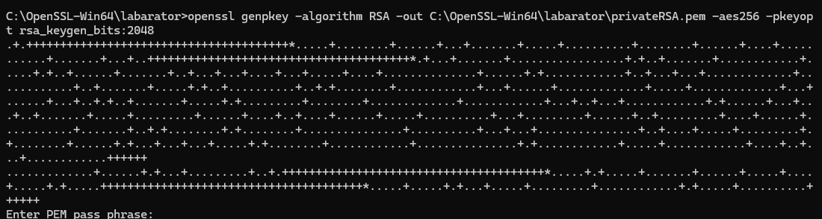
Рисунок 1 – шифрование AES

Рисунок 2 – расшифрование AES
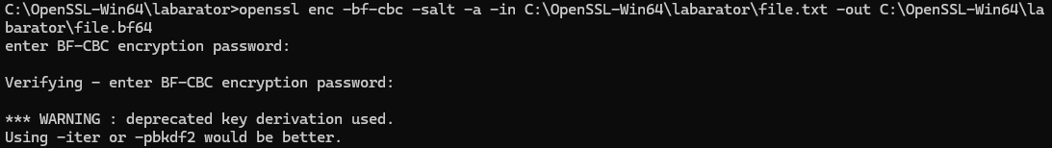
Рисунок 3 – шифрование Blowfish

Рисунок 4 – расшифрование Blowfish
Рисунок 5 – генерация ключа
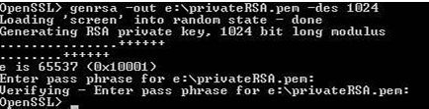
Рисунок 6 – шифрование des

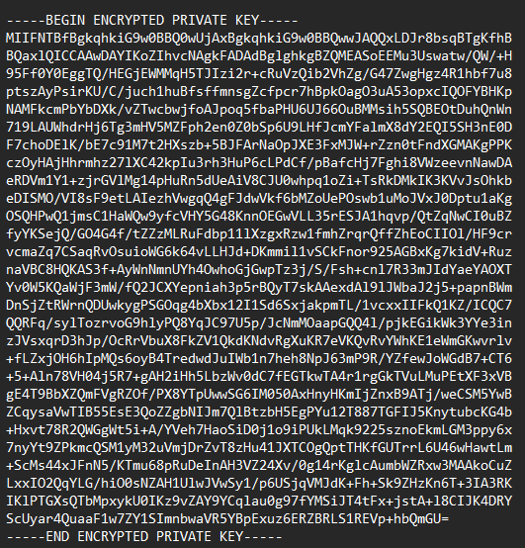
Рисунок 7 – ключ
Рисунок 8 – шифрование des3

